**Beroepen waar een natuurkundige heel gewild is om wat ze weten of hoe ze denken**

* Adviseur bij een ingenieursbureau
* Bacterioloog
* Belastingconsulent
* Beleidsmedewerker
* Bioloog
* Biotechnoloog
* Bouwfysicus
* Chemicus
* Civiel ingenieur
* Dataanalist
* Deeltjesfysicus
* Docent natuurkunde
* Electrotechnicus
* Ethisch hacker
* Klinisch onderzoeker
* Epidemioloog
* Geograaf
* Geoloog
* Geofysicus
* Klimatoloog
* Machinebouwer
* Metallurg
* Meteoroloog
* Milieu-inspecteur
* Milieuadviseur
* Natuurkundig onderzoeker
* Onderzoeker bij TNO, FOM, SRON
* Ontwikkelaar bij Shell, Philips, NXP, Océ, Thales
* Ontwikkelaar van ziekenhuisapparatuur
* Productontwikkelaar
* Software ontwikkelaar
* Sterrenkundige
* Systeemontwikkelaar
* Werktuigbouwer
* Wetenschappelijk journalist

**Beroepen waar natuurkunde belangrijk is**

* Kraanmachinist
* Steigerbouwer
* Kapitein
* Stuurman/vrouw
* Constructeur
* Vrachtwagenchauffeur
* Stuwadoor
* Brandweerman/vrouw
* Heftruckbestuurder
* Loods

**Beroepen waar natuurkunde minder belangrijk is**

* Acteur
* Bakker
* Basisschool leerkracht
* Danser(es)
* Dichter
* Filosoof
* Interviewer
* Minister
* Muzikant
* Politicus
* Portier
* Psychiater
* Psycholoog
* Receptionist(e)
* Rechter
* Schrijver
* Slager
* Supermarkt manager
* Televisiepresentator
* Theoloog
* Tolk
* Vertaler
* Zanger(es)

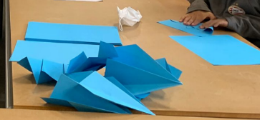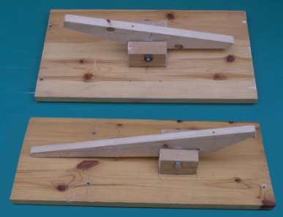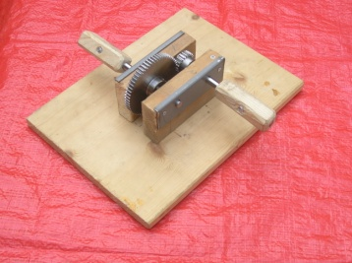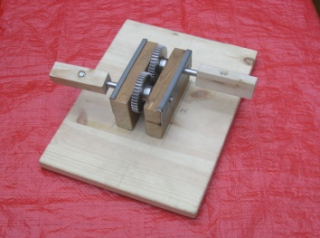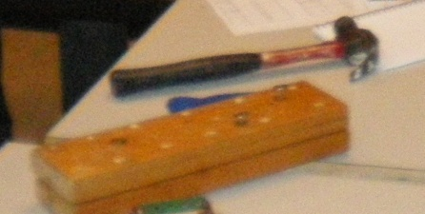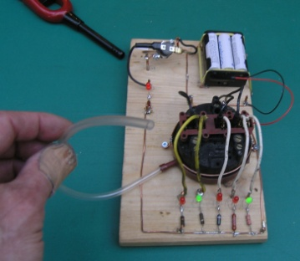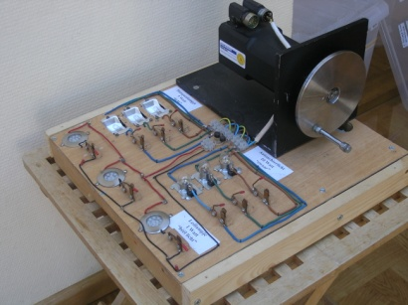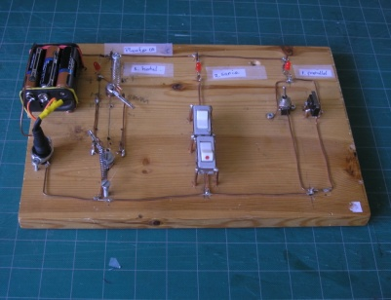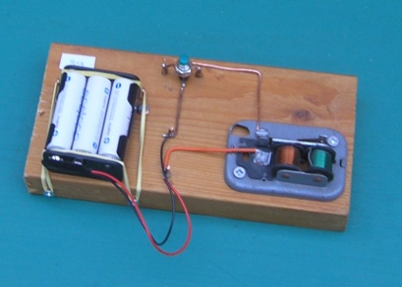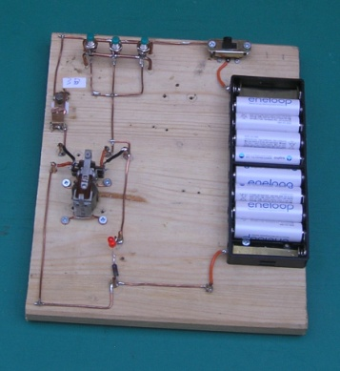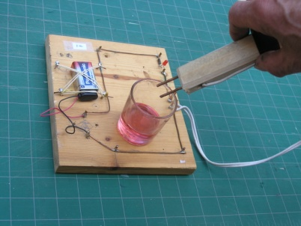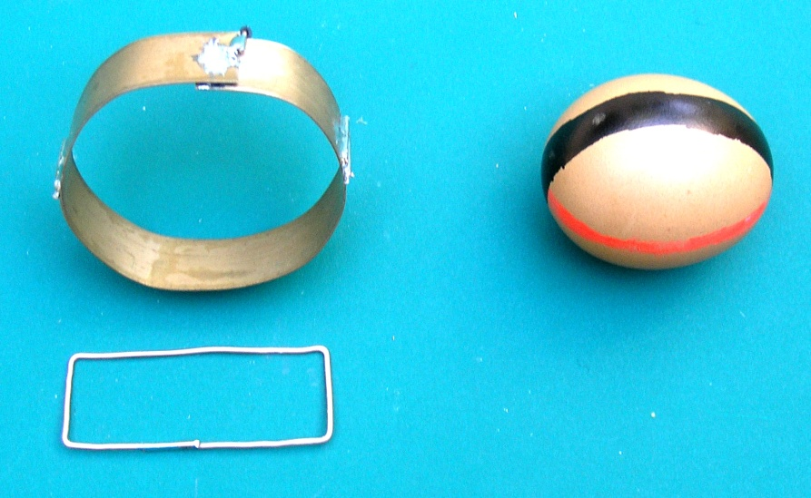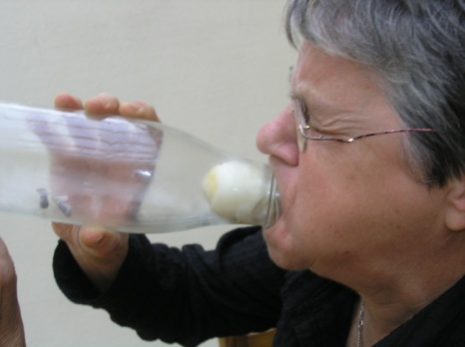

**PRODUCTIELIJN**Als je veel dezelfde dingen moet maken hoe doe je dat dan het beste?

**Weekendschool Natuurkunde en techniek november 2022**

**ELECTRISCHE STROOM**

Wat kost een lampje aan spierkracht?

**PORTAALKRAAN**

Hoe kun je iets zwaars toch makkelijk optillen?

**HEFBOOM**Met welke hefboom ben je de sterkste?

**OVERBRENGING**

Met welk tandwiel was je gegarandeerd de sterkste?

**ELECTRISCHE STROOM**Welke materialen maken een stroomkring heel?

**HEFBOOM**

O, is een klauwhamer óók een hefboom?

**ELECTRISCHE STROOM**Vreemde schakelaars  
(Luchtdruk (niveauschakelaar uit een wasmachine), hitte…)

**ELECTRISCHE STROOM**Hoe werkt een zoemer?

**ELECTRISCHE STROOM**Hoe werkt het “STOP” lichtje in een bus?

**ELECTRISCHE STROOM**

Hotel, serie en parallellschakelaar

**EITJE KNIJPEN**

Kun je de eierschaal kapotknijpen?

**EI IN DE FLES**Kun je een ei in de fles krijgen?  
En het er ook weer uitblazen?